**ДЕПАРТАМЕНТ ОБРАЗОВАНИЯ И НАУКИ ГОРОДА МОСКВЫ ГОСУДАРСТВЕННОЕ БЮДЖЕТНОЕ ОБРАЗОВАТЕЛЬНОЕ**

**УЧРЕЖДЕНИЕ ГОРОДА МОСКВЫ**

**«ЦИФРОВАЯ ШКОЛА»**

Система прокторинга для отслеживания написания контрольно- тестирующих (итоговых) работ

# Автор:

Зоделава Лука Зазаевич ученик 10А класса ГБОУ «Цифровая школа»

**Руководитель:** Обозненко Арсений Михайлович учитель ГБОУ «Цифровая школа»

**Москва, 2024**

**Оглавление**

Введение 3

Актуальность 4

Цель и задачи 5

Дорожная карта 6

Изучение теории 7

Изучение аналогов 8

Методы использованные для реализации проекта 9

Создание бота 11

Отладка работы программы 15

Результат выполнения работы 16

Вывод 16

Заключение 18

Литература 19

# Введение

Современная система образования претерпевает значительные изменения под влиянием цифровизации и внедрения технологий дистанционного обучения. Особенно остро эта тенденция проявилась в последние годы, когда необходимость организации удаленных образовательных процессов и проведения экзаменационных мероприятий в онлайн-формате стала неотъемлемой частью реальности.

В связи с этим возникла потребность в разработке и использовании инструментов, которые позволяют обеспечить контроль за академической честностью при выполнении итоговых работ учащимися. Традиционные методы наблюдения, такие как присутствие экзаменатора в аудитории, теряют свою эффективность в онлайн-формате.

Возникают новые вызовы: невозможность полностью исключить постороннюю помощь, сложность контроля за поведением учащихся, а также повышенный риск использования нечестных методов, таких как списывание или подсказки. Эти обстоятельства требуют применения инновационных решений, способных компенсировать отсутствие физического контроля за учащимися.

Системы прокторинга стали одной из ключевых технологий, направленных на решение данной проблемы. Они позволяют автоматизировать процесс наблюдения за учащимися в реальном времени, используя алгоритмы искусственного интеллекта, машинного обучения и обработки данных.

Важность разработки и внедрения подобных систем обуславливается необходимостью создания прозрачной и объективной среды проведения итоговых работ, где каждый учащийся будет находиться в равных условиях. Кроме того, такие технологии способствуют укреплению доверия между учащимися, педагогами и образовательными учреждениями, формируя культуру честности и ответственности в учебном процессе.

# Актуальность

В современном образовательном процессе наблюдается стремительное развитие технологий дистанционного обучения и цифровой трансформации. Этот процесс обусловлен необходимостью адаптации к новым условиям, включая удаленное обучение, а также повышением требований к объективности и достоверности оценки знаний учащихся.

Однако одна из ключевых проблем, с которыми сталкиваются образовательные учреждения, — обеспечение честности и прозрачности во время проведения контрольных и тестирующих работ в удаленном формате. Традиционные методы контроля, такие как очное наблюдение, теряют свою эффективность в условиях онлайн-обучения. Это создает риски, связанные с недобросовестным выполнением заданий учащимися, включая использование посторонней помощи или подсказок, что снижает объективность итоговых результатов.

Система прокторинга предлагает инновационный подход к решению данной проблемы, обеспечивая контроль за выполнением работ в дистанционном формате с помощью технологий компьютерного зрения, искусственного интеллекта и анализа поведения. Такие системы позволяют: автоматизировать процесс контроля, минимизируя влияние человеческого фактора, снижать уровень мошенничества и нарушений во время тестирования, обеспечивать равные условия для всех участников.

Проект разработки и внедрения системы прокторинга в школьной практике актуален в связи с возрастающей потребностью в создании прозрачной и надежной среды для оценки знаний учащихся. Это особенно важно в контексте глобальных тенденций перехода на гибридные и дистанционные формы обучения, а также для повышения доверия к результатам контрольных мероприятий.

# Цель и задачи

Целью данного проекта является создать систему прокторинга, которая автоматически отслеживает процесс сдачи контрольных и итоговых работ в удаленном формате. Система должна будет анализировать видеопоток для распознавания лиц и выявления посторонних людей, а также проверять аудиофон для обнаружения посторонних шумов, таких как разговоры или шумы клавиш. В случае нарушения условий экзамена система мгновенно отправляет уведомления о нарушении через Telegram, информируя преподавателя или администратора о подозрительных действиях, что позволяет оперативно реагировать на возможные попытки обмана.

Для достижения цели проекта были поставлены следующие задачи:

1. Изучить необходимую теорию и записи алгоритма отслеживания лица.
2. Выбрать и изучить язык программирования.
3. Изучить аналоги проекта.
4. Создать прототип алгоритма.
5. Отладить работу системы.
6. Предоставить готовый вариант программы для тестирования и дальнейший сбор статистики.

# Дорожная карта

|  |  |  |  |  |  |
| --- | --- | --- | --- | --- | --- |
| Задачи | Октябрь | Ноябрь | Декабрь | Январь | Готовность |
| Изучить  необходимую теорию и записи алгоритма  отслеживания лица | С 10 по  19 |  |  |  | + |
| Изучить аналоги проекта. | С 20 по  22 |  |  |  | + |
| Выбрать и изучить язык  программирования | С 22окт по 23нояб | |  |  | + |
| Создать прототип программы |  | С 24 нояб по 5дек | |  | + |
| Отладить работу программы |  |  | C 5 по  12 |  | + |
| Предоставить готовый вариант программы для тестирования и дальнейший сбор  статистики |  |  |  | С 9 по 20 |  |

# Изучение теории

Изучение теоретической базы стало важным этапом в создании системы прокторинга, предназначенной для контроля выполнения контрольных и итоговых тестирующих работ. Основная цель проекта – разработать инструмент, который анализирует поведение пользователя во время тестирования, фиксирует его действия и оперативно сообщает о возможных нарушениях. Для реализации такого функционала важно было изучить ключевые подходы в компьютерном зрении, обработке аудиосигналов и автоматизации процессов мониторинга.

В процессе разработки исследовались методы работы с видеопотоком, включая захват изображения с камеры, преобразование его в нужный формат и запись видео для последующего анализа. Особое внимание уделялось методам обнаружения лиц и их ключевых точек, что позволяет отслеживать положение головы и выявлять количество участников в кадре. Эти данные критически важны для определения нарушений, таких как отсутствие пользователя или привлечение посторонних лиц.

Кроме того, изучались технологии анализа аудиосигналов для мониторинга уровня шума в окружении пользователя, что позволяет выявлять использование сторонних устройств или присутствие других людей. Важной частью системы стала возможность отправки уведомлений о подозрительных действиях, что обеспечивает оперативную связь с проктором или администратором.

Тщательное изучение этих теоретических основ позволило разработать эффективную и многофункциональную систему, способствующую обеспечению честности и прозрачности тестирования.

# Изучение аналогов

Одним из важных этапов подготовки проекта стало изучение существующих аналогов систем прокторинга. Анализ показал, что коммерческие решения, такие как Proctorio, ExamSoft и другие, широко применяются в образовательной сфере, однако их исходный код, алгоритмы и принципы работы недоступны в открытом доступе. Это создает значительный барьер для образовательных учреждений и разработчиков, стремящихся адаптировать технологии под свои специфические нужды или разрабатывать собственные решения с минимальными затратами.

Отсутствие открытых и доступных аналогов подчеркивает значимость данного проекта, так как он предлагает реализацию базовой функциональности системы прокторинга с использованием доступных инструментов и технологий. Это открывает возможность для дальнейшего изучения, модификации и масштабирования системы как для образовательных, так и для исследовательских целей.

Проект отличается тем, что не только демонстрирует принципы работы системы прокторинга, но и предоставляет базу для изучения таких современных технологий, как компьютерное зрение, анализ аудиосигналов и взаимодействие с внешними сервисами (например, Telegram). Таким образом, данная разработка восполняет существующий пробел в доступных ресурсах и способствует распространению знаний о построении подобных систем.

.

# Использованные для реализации проекта методы

В процессе разработки системы прокторинга были применены следующие методы, основанные на изучении документации и возможностей используемых библиотек:

# Методы работы с видеопотоком (OpenCV):

Захват и запись видео: Использовались функции cv2.VideoCapture для работы с видеопотоком с веб-камеры и cv2.VideoWriter для записи видео в формате файлов. Это позволило реализовать запись как с камеры, так и с экрана. Обработка изображений: Преобразование цветовых пространств,

необходимое для работы алгоритмов компьютерного зрения, и сохранение изображений.

# Методы детекции лиц и отслеживания их ключевых точек (MediaPipe):

Использовалась модель FaceMesh, которая позволяет определять ключевые точки лица, включая глаза, нос и рот.

Настройка модели включала конфигурацию параметров, таких как уровень точности детекции и отслеживания. Это обеспечило возможность эффективного анализа лиц и их движений.

# Методы обработки аудиосигналов (PyAudio):

Анализ аудиопотока: Использовался метод чтения аудиоданных с микрофона в режиме реального времени.

Вычисление уровня громкости: Применялся модуль audioop для расчета RMS (среднеквадратичного значения) аудиосигнала, что позволило отслеживать уровень громкости и выявлять отклонения.

# Методы записи экрана (PyAutoGUI):

С помощью библиотеки PyAutoGUI реализована автоматическая запись экрана в виде скриншотов, которые затем преобразуются в видеопоток.

# Методы интеграции с внешними сервисами (Telegram API):

Уведомления: Использовалась библиотека pyTelegramBotAPI для настройки Telegram-бота, который отправляет сообщения о событиях, таких как отсутствие лица в кадре или изменение уровня громкости.

Управление чатами**:** Реализована отправка сообщений и взаимодействие с указанным чатом.

Эти методы обеспечили выполнение ключевых задач проекта, включая анализ видеопотока, обработку аудиосигналов, автоматизацию записи экрана и оперативное уведомление через Telegram.

# Создание алгоритма

Создание алгоритма системы прокторинга прошло через несколько ключевых этапов, каждый из которых был направлен на реализацию отдельных функций, объединённых в единую систему для контроля тестирования.

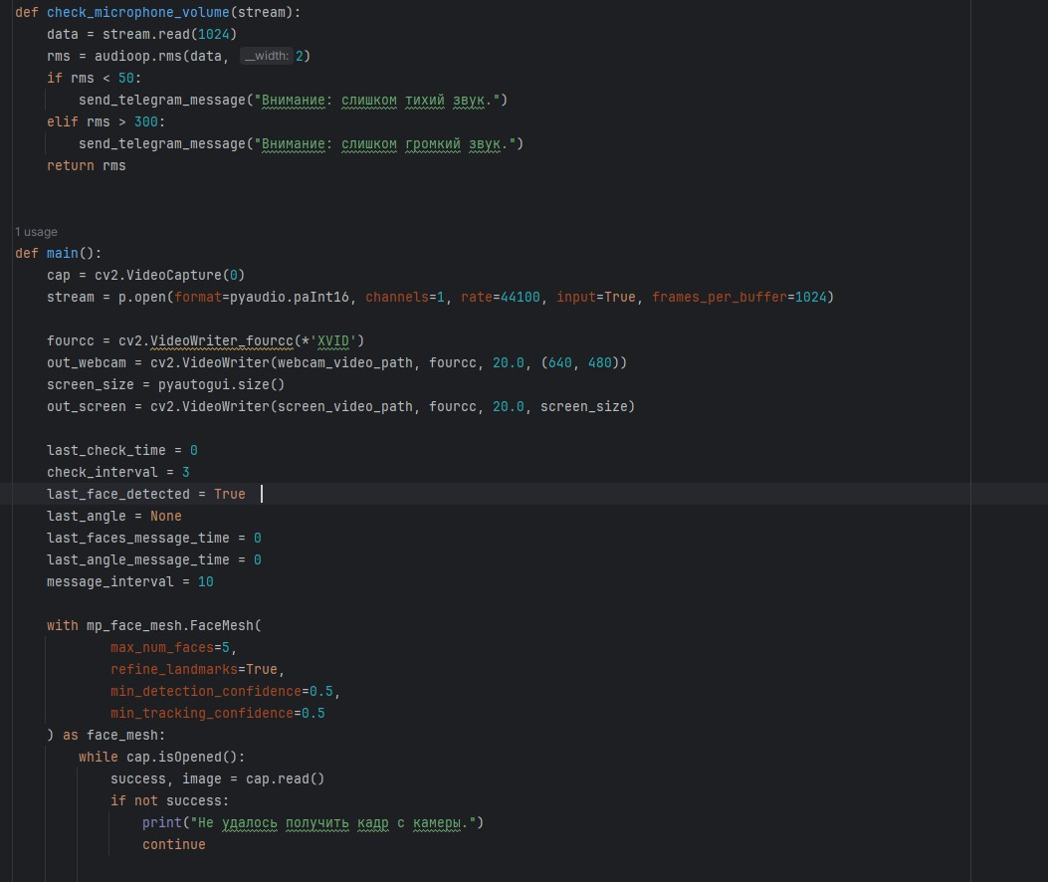Первым шагом стало проектирование модуля захвата видеопотока. С использованием библиотеки OpenCV была настроена работа с веб-камерой, включая получение кадров в реальном времени с помощью метода cv2.VideoCapture и их запись через cv2.VideoWriter. Для записи видео были заданы параметры, такие как разрешение (640x480) и частота кадров (20 кадров в секунду), чтобы обеспечить стабильность работы и качество изображения.

Рис.1

Одновременно с этим с помощью библиотеки PyAutoGUI реализован алгоритм захвата изображения с экрана устройства, что позволило фиксировать действия пользователя на компьютере.

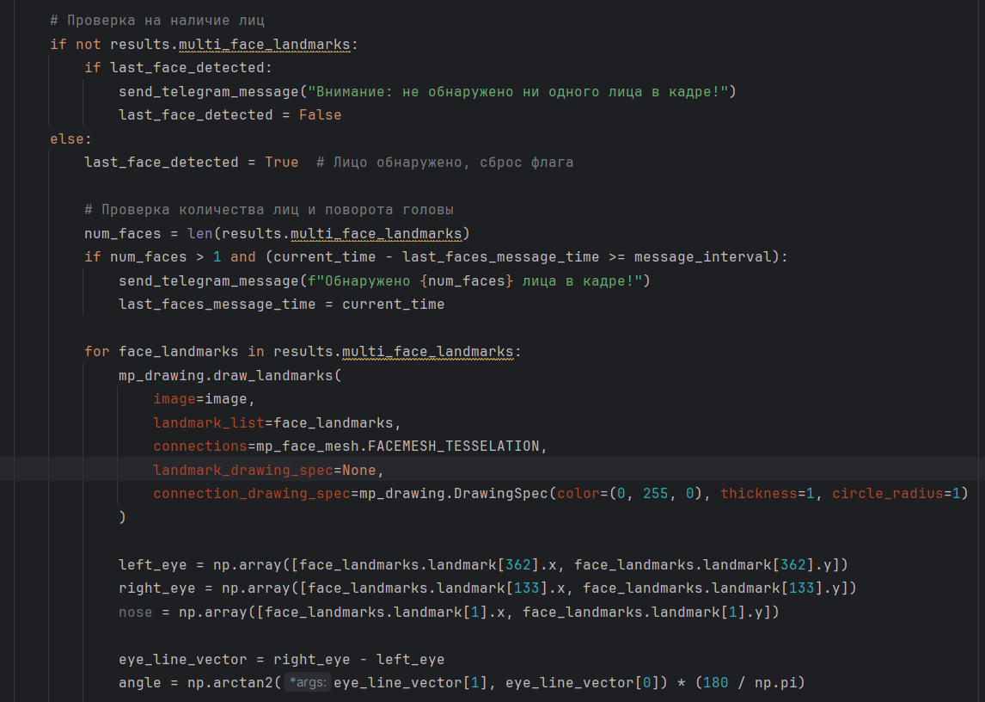На втором этапе был разработан модуль для анализа лиц в кадре с использованием библиотеки MediaPipe. Модель FaceMesh из этой библиотеки позволила определять наличие лиц, их количество и положение ключевых точек, таких как глаза, нос и рот. Настройка параметров, включая уровень точности детекции и трекинга, обеспечила надёжную работу даже при сложных условиях, таких как низкая освещённость или изменённый угол камеры. Анализ ключевых точек позволил отслеживать повороты головы и фиксировать подозрительные движения.

Рис.2

Третий этап включал создание аудиоаналитического модуля с использованием библиотеки PyAudio. Алгоритм был настроен на приём аудиопотока с микрофона, обработку сигнала и измерение уровня громкости через модуль audioop. Система анализировала звуковую обстановку в реальном времени, определяла тихие или чрезмерно громкие звуки и отправляла уведомления при обнаружении аномалий, таких как посторонние шумы или

подозрительная тишина.

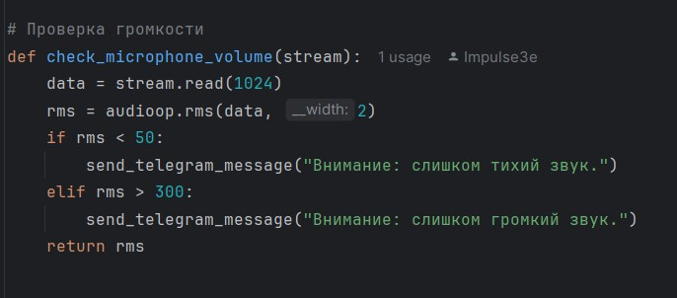

Рис.3

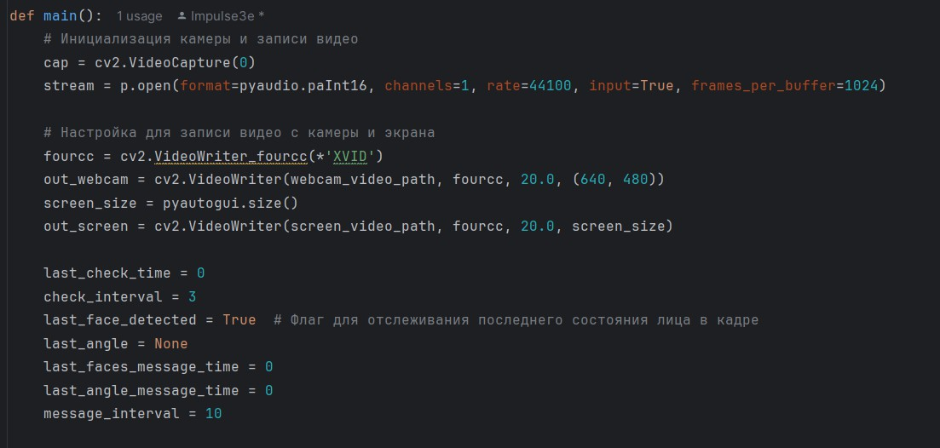Четвёртым шагом стала настройка модуля записи экрана, где PyAutoGUI использовалась для автоматического захвата изображения с монитора. Эти данные конвертировались в видеопоток с помощью OpenCV и сохранялись для последующего анализа.

Рис.4

Финальным этапом была интеграция системы с уведомлениями через Telegram API. С использованием библиотеки pyTelegramBotAPI алгоритм был настроен таким образом, чтобы отправлять проктору сообщения при обнаружении подозрительного поведения: отсутствия лица в кадре, превышения

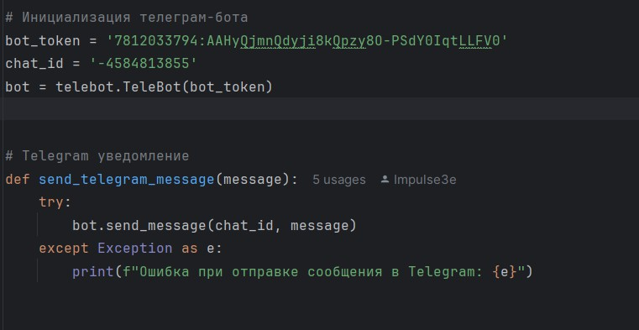уровня громкости, повороте головы или появления нескольких лиц одновременно. Это обеспечило оперативную реакцию на выявленные нарушения.

Рис.5

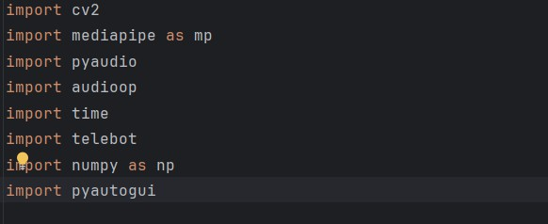Каждый из этапов разработки включал тестирование и доработку, что позволило создать целостный алгоритм, способный эффективно использовать возможности OpenCV, MediaPipe, PyAudio, PyAutoGUI и Telegram API для решения задач контроля и обеспечения прозрачности тестирования.

Рис.6

# Отладка работы программы

Отладка кода стала важным этапом в разработке системы прокторинга, позволяя выявить и устранить ошибки, а также оптимизировать работу алгоритма. Для начала проводилось тестирование каждого функционального модуля отдельно. Например, работа с видеопотоком проверялась через вывод захватываемого изображения на экран, что позволило убедиться в корректной настройке параметров записи и стабильности работы камеры. Модуль анализа лиц тестировался с использованием различных условий освещения и положений головы, чтобы проверить точность работы алгоритма детекции и отслеживания ключевых точек.

Аналогичным образом был протестирован аудиоанализатор. Использовались различные уровни шума и посторонние звуки для проверки чувствительности системы и корректности отправки уведомлений о нарушениях. Для записи экрана проверялась точность захвата изображения и синхронизация с другими видеопотоками.

Особое внимание уделялось логам и обработке исключений. В каждом из модулей были добавлены сообщения об ошибках, которые помогали локализовать и устранить проблемы, такие как сбои в работе видеокамеры или потери соединения с сервером Telegram. Для проверки отправки уведомлений был настроен тестовый чат, куда отправлялись пробные сообщения.

После интеграции всех компонентов проводилось комплексное тестирование системы. Это включало моделирование реальных сценариев, таких как отключение камеры или микрофона, резкое изменение громкости или появление нескольких лиц в кадре. На основе результатов тестов в код были внесены доработки, обеспечивающие стабильность работы и адаптацию системы к разнообразным условиям.

# Результат выполнения работы

Результатом работы над проектом стала функциональная система прокторинга, предназначенная для контроля выполнения контрольных и

итоговых тестирующих работ. В ходе разработки были успешно применены современные методы компьютерного зрения, обработки аудиосигналов и

взаимодействия с внешними сервисами. Это позволило создать решение, которое:

* обеспечивает мониторинг видеопотока с веб-камеры для детекции лиц и анализа их поведения;
* отслеживает поворот головы и количество лиц в кадре, что помогает выявлять потенциальные нарушения;
* анализирует уровень громкости аудиосигнала для обнаружения

аномалий, связанных с использованием несанкционированных устройств или постороннего шума;

* записывает экран для фиксации действий пользователя в процессе выполнения работы;
* отправляет уведомления о подозрительном поведении или технических проблемах через Telegram, что обеспечивает оперативную связь с

проктором или администратором системы.

Проект демонстрирует возможность создания доступной и

функциональной системы прокторинга на базе открытых технологий. Его значимость определяется не только решением практических задач, но и

потенциалом для дальнейшего развития. Система может быть адаптирована под различные образовательные и профессиональные сценарии, а её открытый код обеспечивает возможность изучения и модификации.

# Вывод

Данный проект представляет собой функциональную систему

прокторинга, разработанную для контроля выполнения тестирующих и итоговых работ. Он демонстрирует применение современных технологий для

анализа поведения пользователя, фиксации его действий и оперативного реагирования на потенциальные нарушения. Разработка подчеркивает

значимость доступных и адаптируемых решений в образовательной среде, особенно в условиях растущей потребности в дистанционном обучении.

Проект открывает возможности для дальнейшего развития и совершенствования, предоставляя основу для создания более сложных и масштабируемых систем. Он способствует повышению прозрачности и

объективности тестирования, делая образовательный процесс более надежным и честным.

# Заключение

Разработанная система прокторинга представляет собой эффективное решение для удаленного контроля за проведением контрольных и итоговых работ. С помощью технологий компьютерного зрения, аудиоанализа и

автоматизации процессов, она обеспечивает высокий уровень безопасности и честности при сдаче экзаменов. Использование Python и таких библиотек, как OpenCV, MediaPipe, PyAudio, pyTelegramBotAPI, pyautogui, позволяет

эффективно решать задачи по детекции лиц, анализу звуковых помех и взаимодействию с пользователем. Этот проект имеет перспективы для использования в образовательных учреждениях, где важен контроль за честностью сдачи экзаменов в удаленном формате.

# Литература

Обучающий курс по python – URL: <https://stepik.org/course/58852/syllabus> Дополнительная информация для бота – URL:

<https://habr.com/ru/companies/selectel/articles/751930/> Курсы для изучения python – URL:

[**https://stepik.org/course/52054/promo?search=3059152007**](https://stepik.org/course/52054/promo?search=3059152007)

Обучающая литература для написания алгоритма (numpy) – URL:

https://stepik.org/course/172781/promo

Курс по изучению telebot – URL: <https://stepik.org/course/196764/promo>

Курс по изучению tilda – URL: https://stepik.org/course/183709/promo